Digitālās komercijas produkts un digitālā makrovide
Tēmas mērķi:
- Veidot izpratni par produkta līmeņiem.
- Novērtēt produkta līmeņu nozīmi e-biznesa attīstības šķēršļus likvidēšanā digitālajā makrovidē.
- Novērtēt digitālās un fiziskās vides makrovides faktorus.
- Noteikt mērķa grupu un veidot vidējo klienta profilu.
Darba uzdevumi
- Izvēlētās biznesa idejas tīmekļa produkta apraksta un raksturlielumu definēšana.
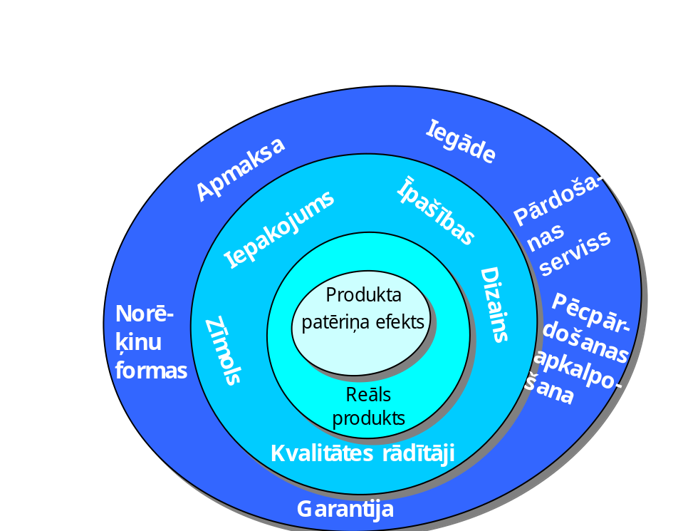
• CNC apstrādātas plastmasas un metāla detaļas;

• Detaļu izgatavošana pēc pasūtījuma, izmantojot CNC un moldingus;

• CNC apstrādātas detaļas, kuru izgatavošanas procesu uzrauga un pielāgo atbilstoši klienta specifikācijām.
- Nosauciet, kurus makrovides faktorus – politiskos, ekonomiskos, sociālos un zinātniski-tehniskos būtu jāņem vērā, piedāvājot produktu tīmeklī.
Katrā grupā norādīt vismaz divus pozitīvos un divus negatīvos makrovides ietekmes faktorus
Produkts |  | Politiskie |  | Ekonomiskie | Sociālie | Zinātniski/  tehniskie
Prece | 1.  2.  3.  4. |  | - Stabila valdība kas ļauj uzturēt privātu uzņēmējdarbību  - Valsts atbalsts pret jauniem biznesiem  - Likumdošanas izmaiņas kas var mainīt ražošanas normas  - Tirdzniecibas ierobežojumi, nodokļi un muitas | - Ekonomiska izaugsme kas ļauj pircējiem iepirkties  - Pieēja lētam darba spēkam  - Inflācija un materiālu cenu svārstības  - Ekonomiska krīze | - Produkts tiek uzskatīts par sociāli pieņemamu  - Pieprasijums pēc personalizētiem produktiem  - Kulturu un valodu atskirība  - Konkurence | - Jaunas tehnologijas lauj letat un kvalitativak razot  - Izstradatas logistikas kedes kas lauj vieglak piegadat  - Ātrā tehnoloģiju attīstība, kas prasa pastāvīgu investīciju atjaunināšanā.  - Augsta konkurence, jo daudzi uzņēmumi izmanto līdzīgas tehnoloģijas.
Pakalpojums | 1.  2.  3.  4. |  | - Stabils un paradzems politiskais klimats  - Politiskās iniciatīvas(Subsīdijas)  - Politiskā nestabilitāte traucē plānošanu  - Valdību regulāciju pastiprināšana | - Zemas procentu likmes jauniem uznemumiem  - Stipra ekonomika nodrošina mazak mainīgu tirgu  - Nabadzīgāka ekonomika ļauj tik butiskakos pakalpojumus izmantot  - Liels konkurences spiediens var pazemināt cenas un samazināt peļņas margu. | - Lielāka uzmanība uz vides ilgtspējību un ekoloģiskiem pakalpojumiem  - Pieprasījums pēc personalizētiem pakalpojumiem pieaug  - Sabiedriskais spiediens var pieaugt  - Jaunas tehnoloģijas tiek lēnāk pieņemtas | - Jaunas tehnoloģijas uzlabo efektivitāti  - Inovācijas samazina izmaksas un laiku  - Tehnoloģiskā atpalicība rada papildu izmaksas  - Nepieciešama apmācība darbaspēkam
Prece + pakalpojumu | 1  2.  3.  4. |  | - Politiskā stabilitāte veicina biznesa drošību  - Politiskās iniciatīvas(Subsīdijas)  - Politiskie konflikti var apgrūtināt piegādes ķēdes  - Valdību regulāciju pastiprināšana | - Liela pieprasījuma ekonomika veicina pārdošanas pieaugumu  - Zemas procentu likmes jauniem uznemumiem  - Ekonomiskā lejupslīde samazina patēriņu un pieprasījumu.  - Liela konkurence samazina peļņu | - Pieaugošs pieprasījums pēc personalizētām un kvalitatīvām detaļām  - Vides ilgtspēja veicina ražošanas pieprasījumu  - Augsta cena var ierobežot piekļuvi plašākai sabiedrībai  - Sabiedriskais spiediens var pieaugt. | - Jaunākas ražošanas tehnoloģijas uzlabo detaļu kvalitāti  - Efektivitāte  - Tehnoloģiju novecošana var radīt izmaksu pieaugumu.  - Darbaspēka apmācīšana

- Mērķa grupa un vidējā klienta sociāli demogrāfiskais profils.
Dzimums: Galvenokārt vīrieši (jo CNC un metāla apstrādes nozarē biežāk darbojas vīrieši).
Vecuma grupa: 25-45 gadi (profesionāļi un inženieri, kuriem ir nepieciešamas šādas detaļas ražošanas procesiem).
Ienākumu līmenis: Vidēji augsti līdz augsti (ņemot vērā augstākās kvalitātes ražošanu un specializētās prasmes).
Dzīves cikla posms: Profesionāļi, kas darbojas rūpniecības vai inženierijas nozarē.
Citas pazīmes: Uzņēmēji, kas strādā rūpniecībā vai tehnoloģijās.
Secinājumi.
1. Digitālā makrovide ietekmē uzņēmumu spēju piedāvāt pielāgotus risinājumus un konkurēt ar globāliem spēlētājiem.
2. Mērķauditorijas precīza definēšana palīdz koncentrēties uz augstākas kvalitātes un tehnoloģijām orientētu piedāvājumu.

3.Būtiska ir konkurētspēja, izmantojot jaunākās tehnoloģijas un nodrošinot elastību klientu prasībām.

Rūdolfs Bojārs DVDZ

